第 6 章 羰基化学与缩合反应

6.1 Ch6-T3-缩合策略综合
（部分结构式见原书图片）
综合运用 Aldol 缩合、Mannich 反应和 Wittig 反应设计目标分子的合成路线。

6.2 Ch11-P6-不同亲核试剂捕获中间体的机理
【中文】为下列三个反应提出机理——不同的亲核试剂（羧酸、酯基氮、氰根）捕获由羰基化合物与胺/醇形成的中间体。（反应式见图）
【原文】Suggest mechanisms for these reactions. (Three reactions where different nucleophiles — carboxylic acid, ester nitrogen, cyanide — trap intermediates formed from carbonyl compounds and amines/alcohols.)
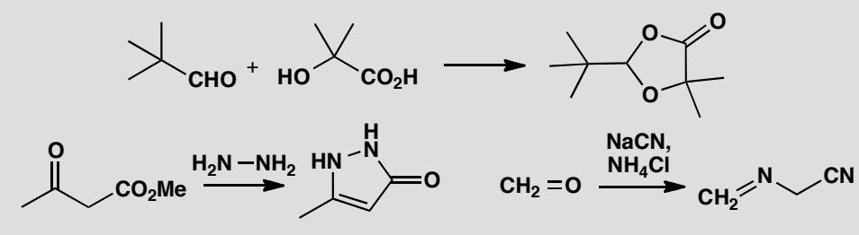

6.3 Ch11-P8-Dapsone亚硫酸氢加合物（前药）机理
【中文】在第 6 章中，我们介绍了抗麻风病药物氨苯砜（dapsone）如何通过形成”亚硫酸氢盐加合物”（bisulfite adduct）而变得可溶。现在你已经了解了第 11 章所述的反应，应当能够为该反应画出机理。该加合物被称为”前药”（prodrug），意思是它本身不是药物，而是在体内通过化学反应生成药物。这一过程可能如何发生？（反应式见图）
【原文】In chapter 6 we described how the anti-leprosy drug dapsone could be made soluble by the formation of a ‘bisulfite adduct’. Now that you know about the reactions described in chapter 11, you should be able to draw a mechanism for this reaction. The adduct is described as a ‘prodrug’, meaning that it is not the drug but gives rise to the drug by chemistry within the body. How might this happen?
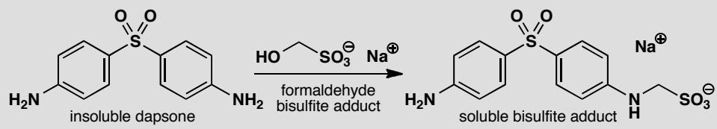

6.4 Ch11-P11-Frovatriptan前体三步合成设计
【中文】三个化学步骤可将环己烷-1,4-二酮转化为一种用于合成抗偏头痛药物 frovatriptan（夫罗曲坦）的化合物。提出如何实现这一转化。（提示：涉及缩醛保护与还原胺化；反应式见图）
【原文】Three chemical steps convert cyclohexane-1,4-dione into a compound which is used for the synthesis of the anti-migraine drug frovatriptan. Suggest how this transformation is carried out.
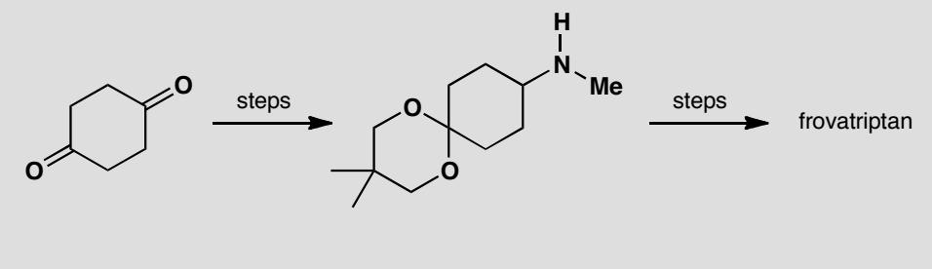

6.5 Ch12-P2-三阶酮水解机理推导
【中文】该反应呈现三级动力学，速率表达式为 rate = [ketone][HO⁻]²（见下式）。为该反应提出机理。（反应式见图）
【原文】This reaction shows third-order kinetics as the rate expression is
$$\text{rate}=[\text{ketone}][{\text{HO}}^{−}]^{2}$$
Suggest a mechanism for the reaction.
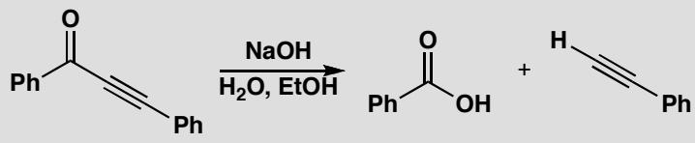

6.6 Ch26-P7-分子内Claisen类似缩合制杂环酮
【中文】本章介绍了通过分子内 Claisen 缩合合成六元环酮，并指出环化无论从哪个方向进行都无所谓，因为产物相同（见图）。奇怪的是，五元杂环酮也可以用类似的路线制备。此时起始原料不对称，可能有两种环化产物（见图）。画出这些产物的结构，并解释为什么生成哪一种都无关紧要。
【原文】The synthesis of six-membered ketones by intramolecular Claisen condensation was described in the chapter where we pointed out that it doesn’t matter which way round the cyclization happens as the product is the same.
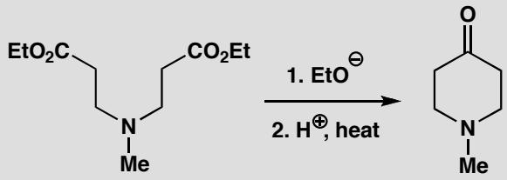
Strangely enough, five-membered heterocyclic ketones can be made by a similar sequence. The starting material is not symmetrical and two cyclized products are possible. Draw structures for these products and explain why it is unimportant which is formed.
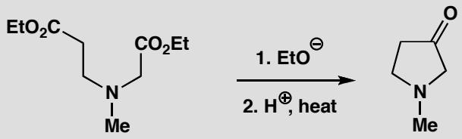

6.7 Ch35-P5-三环羟基酮retro-DA+电环化开环
【中文】一个三环羟基酮通过双硅醚（bis silyl ether）的水解制得。进一步反应生成了一个新化合物。请解释这些反应，包括立体化学。该二烯的质子 NMR 谱为：δ_H 6.06 (1H, dd, J 10.3, 12.1)、6.23 (1H, dd, J 10.3, 14.7)、6.31 (1H, d, J 14.7) 和 7.32 (1H, d, J 12.1)。这与所给的结构相符吗？（反应式见图）
【原文】A tricyclic hydroxyketone was made by hydrolysis of a bis silyl ether. Further reaction gave a new compound. Explain these reactions including the stereochemistry. The diene has the proton NMR spectrum: δ_H 6.06 (1H, dd, J 10.3, 12.1), 6.23 (1H, dd, J 10.3, 14.7), 6.31 (1H, d, J 14.7), and 7.32 (1H, d, J 12.1). Does this agree with the structure given?
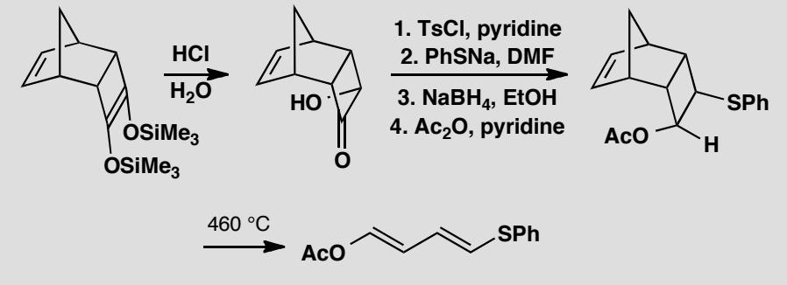
原文题目：A tricyclic hydroxyketone was made by hydrolysis of a bis silyl ether. Further reaction gave a new compound. Explain these reactions including the stereochemistry. The diene has the proton NMR spectrum: δ_H 6.06 (1H, dd, J 10.3, 12.1), 6.23 (1H, dd, J 10.3, 14.7), 6.31 (1H, d, J 14.7), and 7.32 (1H, d, J 12.1). Does this agree with the structure given?

6.8 Ch40-P4-羰基插入PdIIσ配合物
【中文】请为图中所示的内酯合成反应提出一个机理。
【原文】Suggest a mechanism for this lactone synthesis.
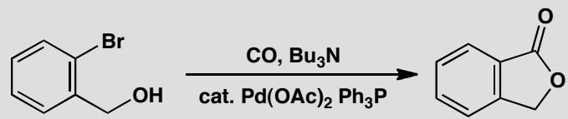

6.9 Ch40-P7-羰基化Stille偶联
【中文】请给出这个羰基化反应的机理。评论其立体化学，并解释为什么在一氧化碳气氛下进行反应时产率更高。进而解释抗真菌化合物 pyrenophorin 的这一片段合成。（反应式见图）
【原文】Give a mechanism for this carbonylation reaction. Comment on the stereochemistry and explain why the yield is higher if the reaction is carried out under a carbon monoxide atmosphere. Hence explain this synthesis of part of the antifungal compound pyrenophorin.
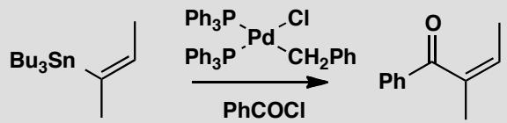
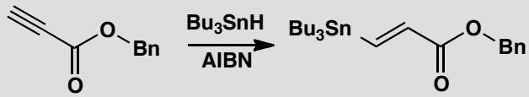
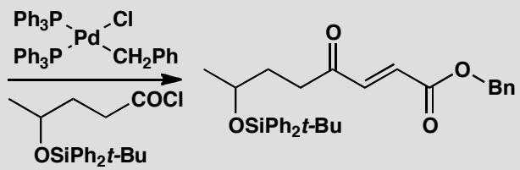

6.10 Ch40-P9-分子内AldolWacker氧化
【中文】推断图中所示反应序列中各化合物的结构，并为各步反应提出机理，解释其中的一切选择性。B 的波谱数据：IR 1730、1710 cm⁻¹；δH 9.4 (1H, s)、2.6 (2H, s)、2.0 (3H, s)、1.0 (6H, s)。C 的波谱数据：IR 1710 cm⁻¹；δH 7.3 (1H, d, J 5.5 Hz)、6.8 (1H, d, J 5.5 Hz)、2.1 (2H, s)、1.15 (6H, s)。
【原文】Work out the structures of the compounds in this sequence and suggest mechanisms for the reactions, explaining any selectivity.
B has IR: 1730, 1710 cm⁻¹, δH 9.4 (1H, s), 2.6 (2H, s), 2.0 (3H, s), and 1.0 (6H, s). C has IR: 1710 cm⁻¹, δH 7.3 (1H, d, J 5.5 Hz), 6.8 (1H, d, J 5.5 Hz), 2.1 (2H, s), and 1.15 (6H, s).
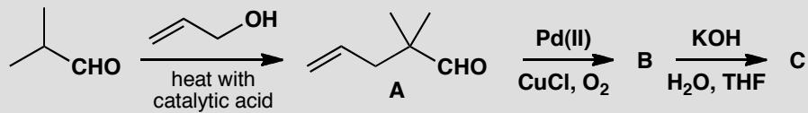

6.11 化学能力测试-Ch9B-1-聚甲醛白色固体推断
白色固体 A 是一种常用的有机试剂，具有下列性质：
① 有碱存在时加热，A 与 Cu(OH)₂ 反应，生成红色沉淀。 ② 可以进行银镜反应。 ③ 在 HCl 存在时，与过量的甲醇反应，生成光学惰性的挥发性化合物 B（不是外消旋体）为唯一产物。 ④ 60 mg A 在过量的氧中燃烧，生成 44.8 mL 气体 C（在 0 ℃、760 mmHg 下测定，分子量为 44）和 0.036 mL 的液体 D。液体 D 与 B 反应生成气体 E，E 极易溶于水得到一溶液，该溶液广泛用于应用化学品、医药、生物学等方面，是廉价的且作用力很强的杀菌剂和防腐剂。另外，0.036 g D 与 60 mg A 含有相同量的氧。
1-1. 写出化合物 A、C 和 D 的实验式。 1-2. 写出 A 与氢氧化铜反应生成的红色沉淀的化学式。 1-3. 写出 A、B 和 E 的结构。 1-4. 写出所涉及的化学反应，包括 E 转化为 A 的反应。 1-5. 可以认为 A 和 B 属于同一种类的有机化合物吗？

6.12 二分册-L14例2-C8H10O氧化得苯甲酸推断
【例2】某化合物 $A(C_{8}H_{10}O)$ 与 ${Br}_{2}/{CCl}_{4}$ 及 ${KMnO}_{4}$ /冷 EtOH 都不作用。A 也不同生成羰基衍生物的试剂反应，也不与 $I_{2}/NaOH$ 生成碘仿。但它与 ${CH}_{3}COCl$ 反应放出 HCl 并生成一种油状香味产物。将 A 剧烈氧化得到酸 $B(C_{7}H_{6}O_{2})$，B 物质则不易再被氧化。要求推导出 A 的结构并写出涉及的反应流程。

6.13 二分册-L14实1-苯甲醛丙酮交叉缩合主产物
在 20% 的 NaOH 溶液中，用丙酮在 100℃ 条件下与 $C_{6}H_{5}CHO$ 反应得到的主要产物是（ ）。 A. $C_{6}H_{5}CH=CH−OH$ B. $C_{6}H_{5}CH=CH−C(=O)−CH_{3}$ C. $H_{3}C−CH=CH−C(=O)−CH_{3}$ D. $C_{6}H_{5}−CH_{2}−C(=O)−C_{6}H_{5}$

6.14 二分册-L14实2-心酮胺描述正误
心酮胺是治疗冠心病的药物，其结构简式如下图，下列关于心酮胺的描述，错误的是（ ）。 A. 可以在催化剂作用下和溴反应 B. 可以和银氨溶液发生银镜反应 C. 可以和氢溴酸反应 D. 可以和浓硫酸与浓硝酸的混合液反应
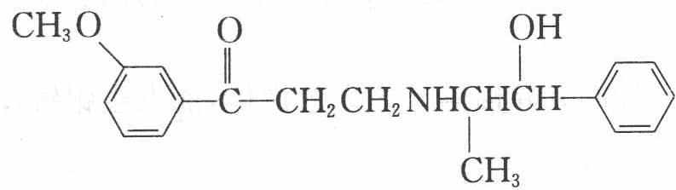

6.15 二分册-L14实4-不饱和醛系列碳质量分数极限
有一系列有机物按以下顺序排列：${CH}_{3}CH=CHCHO,{CH}_{3}CH=CHCH=CHCHO,{CH}_{3}(CH=CH)_{3}CHO,⋯$，在该系列有机物中，分子中碳元素的质量分数的最大值最接近于（ ）。 A. 95.6% B. 92.3% C. 85.7% D. 75.0%

6.16 二分册-L15例1-C3H6O3分子式电离度与结构
【例1】由碳 40%、氢 6.7%、氧 53.3% 所组成含有一个羧基的有机物 $900mg$ 放入容量瓶中，加水溶解至 $100{ cm}^{3}$ 形成溶液 A，取 $20.0{ cm}^{3}$ 的 A 溶液用 $0.1050 mol⋅L^{−1}$ 的氢氧化钠溶液滴定，当完全中和时，用去氢氧化钠溶液 $19.05{ cm}^{3}$，溶液 A 的 $pH$ 值是 3。
- 求有机物的分子式；
- 求溶液 A 中此有机物电离度；
- 若此有机物和钠反应时，$1 mol$ 有机物可生成 $1 mol$ 氢气，写出此有机物可能的结构简式。

6.17 二分册-L15对例3-2009武大自招硫酸二甲酯
【例3】（2009 年武汉大学自主招生）2007 年 1 月 30 日 20 时 10 分左右，山东淄博某化工厂公司所属十吨化学品专用槽罐运输车，在由北向南驶进 107 国道孝感市境内发生硫酸二甲酯泄露，造成 1 人死亡和 139 人中毒。硫酸二甲酯的分子式为 $C_{2}H_{6}O_{4}S$，无色或浅黄色透明液体，微带洋葱臭味，微溶于水，溶于醇，为剧毒物质，主要用于制造染料及作为胺类和醇类的甲基化试剂。
- 写出硫酸二甲酯可能的结构简式。
- 硫酸二甲酯水解后的产物。
- 预测硫酸二甲酯的毒性原因。
- 你认为硫酸二甲酯的运输应该注意什么问题？

6.18 二分册-L15实1-莽草酸与鞣酸判断
莽草酸是一种合成治疗禽流感药物达菲的原料，鞣酸存在于苹果、生石榴等植物中，下列关于这两种有机物的叙述正确的是（ ）。
A. 两种酸都能和溴水反应 B. 两种酸遇三氯化铁溶液都显紫色 C. 鞣酸分子与莽草酸分子相比多两个碳碳双键 D. 等物质的量的两种酸与 NaOH 反应，消耗 NaOH 的量相同
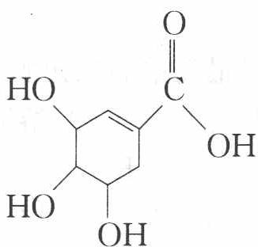 莽草酸
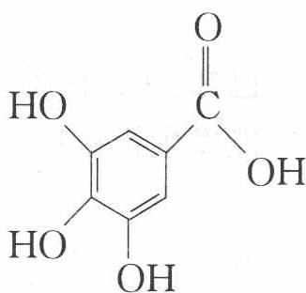 鞣酸

6.19 二分册-L15实3-乙酸乙酯层间石蕊现象
实验室制取 1 mL 乙酸乙酯后，沿壁器加入 0.5 mL 紫色石蕊试液，这时石蕊试液将存在于饱和碳酸钠层和乙酸乙酯层之间（整个过程不振荡试管），对可能出现的现象，叙述正确的是（ ）。 A. 液体分两层，石蕊层仍为紫色，有机层呈无色 B. 石蕊层为三层环，由上而下是蓝、紫、红色 C. 石蕊层有两层，上层为紫色，下层为蓝色 D. 石蕊层为三层环，由上而下是红、紫、蓝

6.20 二分册-L15实4-乙醛与乙酸分离方法
将乙醛和乙酸分离的正确方法是（ ）。 A. 加热蒸馏 B. 先加入烧碱溶液，之后蒸出乙醛；再加入浓硫酸，蒸出乙酸 C. 加入碳酸钠后，通过萃取的方法分离 D. 利用银镜反应进行分离

6.21 二分册-L16实10-C5H9O4N氨基酸与硝酸酯醛
- 化合物 A 是天然蛋白质的最终水解产物，分子中只有一个氨基，化合物 B 是一种含有醛基的硝酸酯，两物质的分子式都可用 $C_{a}H_{b}O_{c}N_{d}$ 表示，且 $a+c=b$、$a−c=d$。试回答：
- A、B 的分子式是________。
- 光谱测定显示 A 的分子结构中不存在甲基（$−CH_{3}$），则 A 的结构简式是________。
- 光谱测定显示 B 的烃基部分不存在支链，则 B 的结构简式是________。

6.22 二分册-L16实11-甲醛与蛋白质交联
- 某中学同学在一本英文杂志上发现两张描述结构变化的简图如下（图中”—～—“是长链的省略符号）：
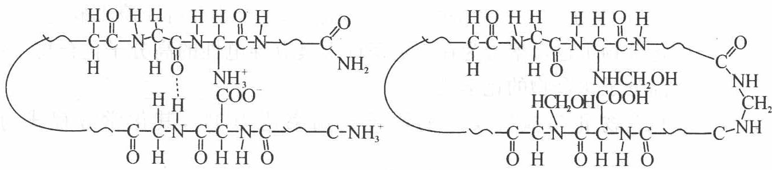
未读原文，他已经理解：左图是生命体内最重要的一大类有机物质________（填中文名称）的模型化的结构简图，右图是由于左图物质与________（化学式），即________（中文名称）发生反应后的模型化的结构简图。由左至右的变化的主要科学应用场合是________；但近年来我国一些不法奸商却利用这种变化来坑害消费者，消费者将因________。

6.23 Gabriel伯胺合成
例题1：Gabriel伯胺合成法应用——构型翻转与保持
利用 Gabriel 伯胺合成法，设计从手性醇出发制备伯胺的路线：
- 构型翻转：通过单次 $S_{N}2$ 反应实现（醇→对甲苯磺酸酯→胺）
- 构型保持：需两次 $S_{N}2$ 反应（醇→酯→水解→再酯化→胺）

6.24 Michael加成
习题 10. 你从碱催化的 2,4-戊二酮与下列每个 $α,β$-不饱和受体的 Michael 反应中能够获得什么产物？
- 2-环己烯酮
- 丙烯腈
- 2-丁烯酮
习题 14. 下面的反应涉及到两步成功的 Michael 反应。写出两步，画出其机理。
（给出环酮在碱性条件下与 $α,β$-不饱和羰基化合物反应生成稠环产物的过程）

6.25 Robinson成环
习题 12. 2-甲基-1,3-环戊二酮与 3-丁烯-2-酮的 Robinson 成环反应的产物是什么？
$$\text{2-甲基-1,3-环戊二酮}+\text{3-丁烯-2-酮}\overset{\text{碱}}{→}?$$
请画出产物结构和反应机理。Robinson 成环反应是 Michael 加成与羟醛缩合的串联反应，可高效构建六元环并环体系。

6.26 Darzen反应机理
习题 15. Darzen 反应涉及到氯乙酸乙酯和酮生成环氧酯的两步碱催化的缩合。画出其机理。
$$\text{环己酮}+ClCH_{2}CO_{2}Et\overset{NaOEt}{→}\text{环氧酯产物}$$
请写出两步反应的详细机理，用弯箭头表示电子流动。

知识点
- Claisen缩合

6.27 茚三酮反应产物（第33届初赛）
某简单芳香三酮化合物在有机合成、生物化学以及分析化学中均具有重要的应用。它常以水合物的形式稳定存在，室温下此水合物在浓硫酸中与苯反应，高产率地生成化合物 G。G 的核磁共振氢谱为：$δ$ 7.27~7.34 (10H), 7.91 (2H), 8.10 (2H) ppm。
9-1 画出 G 的结构简式。
9-2 研究发现，当使用超酸三氟甲磺酸代替浓硫酸后，反应的产物如下图左所示。研究还表明，化合物 G 在三氟甲磺酸作用下也可以转化为该化合物。画出化合物 G 转化为此产物过程中所形成的中间体。提示：同一物种只需画出其中一个主要共振式。
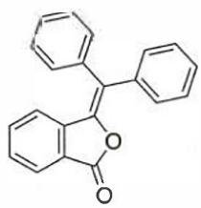
9-2 图 n
9-3 参照以上实验结果，如果希望制备以下内酯（下图右），画出所用原料 H 的结构简式（说明：LA 为 Lewis 酸，Lewis acid）：
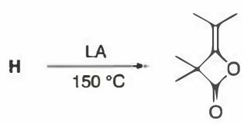
9-3 图
9-4 室温下五元环状化合物克酮酸（croconic acid, $C_{5}H_{2}O_{5}$）在浓硫酸的作用下先与等量的苯反应形成中间体 $I(C_{11}H_{6}O_{4})$，继续在苯中反应生成 $J(C_{23}H_{16}O_{3})$。画出 I 和 J 的结构简式。

6.28 AchR重排氧化试剂选择（第36届初赛第二场）
如下所示，呋喃衍生物发生 Achmatowicz (AchR) 重排是制备六元杂环化合物的有效方法：
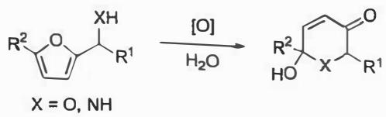
AchR 重排的氧化试剂多种多样。如下反应试剂中不可能用于 AchR 重排的有哪些？
- HOBr
- NBS (N-溴代丁二酰亚胺)
- $m$-CPBA
- $CeBr_{3}/H_{2}O$​
利用 oxone/KBr (oxone: $K_{2}{SO}_{4}/{KHSO}_{4}/2{KHSO}_{5}$ ) 作氧化剂，具有绿色、高效等特点，预测下列 AchR 重排反应的主要产物（要求立体化学）。(TIPS: 三异丙基硅基)
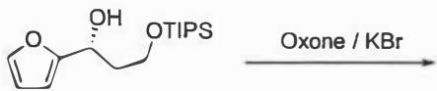
AchR 重排和 $[5+2]$ 环加成反应相结合，可以构筑 [3.2.1] 双环骨架 (Ac = CH₃CO)。
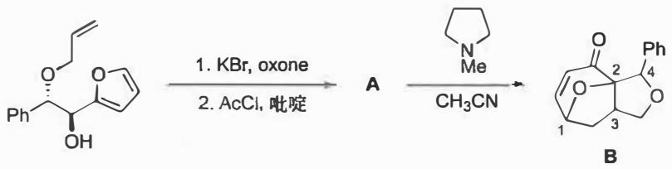
画出 A 的结构和由 A 转化成 B 的关键中间体，并标注产物 B 中手性碳的绝对构型。
当呋喃环 C4 位有取代基时，也可以进行类似 9-3 的反应，画出 D、E、F 的结构（要求立体化学）。
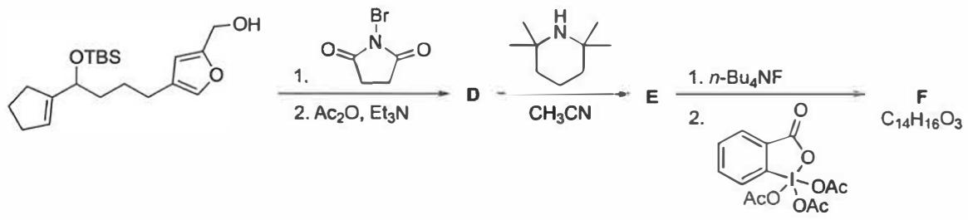

6.29 化学能力测试-Ch7A-7-二元羧酸电离常数统计比
弱酸电离 HA ⇌ H⁺+A⁻：v正=β[HA]，v逆=α[H⁺][A⁻]。
二元酸 HOOC—(CH₂)_{x}—COOH（简记 A），一级解离常数 K₁、二级 K₂。x 足够大以至两羧基间分子内相互作用可忽略。
7-1 推导 K₁、K₂ 间简单代数关系。
7-2 找出溶液中 H⁺ 浓度与羧酸浓度依赖关系。
7-3 定性阐明 x=1 与 x=0 时 K₁/K₂ 变化及理由。
7-4 x=1 时，A 在 P₂O₅ 存在下加热得 B 和 H₂O，B 为线型分子。(1) 写 B 结构简式。(2) B 与 NH₃、HCl、ROH 反应，写 B+NH₃→C。(3) 光照下 B 分解为 D 和 E，D 与 CH₂=CH₂ 反应生成 F 和 E（各物质量均相等），写方程式。
7-1 一级电离 H₂A ⇌ H⁺ + HA⁻：v正 = 2β[H₂A]（两个羧基）、v逆 = α[HA⁻][H⁺]（HA⁻ 一个可质子位）：
$$K_{1}=\frac{[H^{+}][HA^{−}]}{[H_{2}A]}=\frac{2β}{α}$$
二级 HA⁻ ⇌ H⁺ + A²⁻：v正 = β[HA⁻]、v逆 = 2α[A²⁻][H⁺]：
$$K_{2}=\frac{[H^{+}][A^{2−}]}{[HA^{−}]}=\frac{β}{2α}$$
K₁ = 4K₂（统计因子：两相同羧基，一级概率因子 2、二级 1/2）。
7-2 设 c 总浓度、x=[HA⁻]、y=[A²⁻]：K₁=[H⁺]x/(c−x−y)、K₂=[H⁺]y/x=K₁/4。电荷平衡 [HA⁻]+2[A²⁻]=[H⁺]：
$$[H^{+}]=−\frac{K_{1}}{4}+\sqrt{{\left(\frac{K_{1}}{4}\right)}^{2}+K_{1}c}$$
7-3 x=1 丙二酸 / x=0 草酸：羧基相距近，双阴离子电荷排斥使第二步去质子化更难 → K₁/K₂ ≫ 4。且 H₂A⁻ 可分子内氢键增稳。
7-4
- B = O=C=C=C=O（二氧化三碳 C₃O₂，线型）
- O=C=C=C=O + 2NH₃ → H₂N−C(O)−CH₂−C(O)−NH₂（丙二酰胺 C）
- C₃O₂ →(hv) C₂O + CO；C₂O + CH₂=CH₂ → CH₂=C=CH₂ + CO
知识点 | 本题应用
酸碱平衡 | 统计电离常数
电离常数 | K₁=4K₂
有机化学 | 丙二酸脱水 C₃O₂

6.30 化学能力测试-Ch9A-2-环丙沙星合成路线
环丙沙星（G）是一种新型的广谱抗菌药物，其工艺合成路线如下：
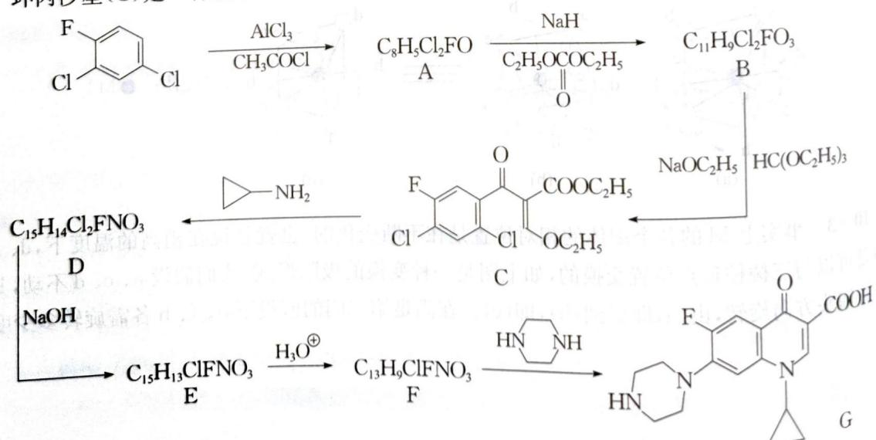
2-1. 画出 A、B、D、E、F 的结构式。 2-2. 为何由 A 转化为 B 需使用强碱 NaH 而由 B 转化为 C 的反应使用 NaOC₂H₅ 即可？ 2-3. 由 C 转化为 D 是一步反应还是两步反应？简要说明之。

6.31 化学能力测试-Ch9A-4-五苯基苯甲醛合成路线
立体结构上特殊拥挤的 2,3,4,5,6-五苯基苯甲醛是合成新型红色荧光材料的重要中间体，该中间体的合成难度较大。文献报道了类似化合物的合成：
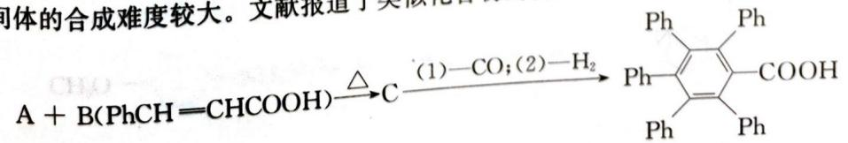
化合物 A 可由下列反应制取：Ph—C(=O)—C(=O)—Ph + E ―[OH⁻]→ A。某研究者根据相关文献资料，从易得的肉桂醛（F）出发，设计合成了 2,3,4,5,6-五苯基苯甲醛，反应路线如下：
F（Ph—CH＝CH—CHO）+ HOCH₂CH₂OH ―[p-TsOH/C₆H₆]→ G ―[A/△]→ H ―[（1）–CO₃；（2）–H₂/DMSO]→ I ―[（J）]→ 五苯基苯甲醛
以上各式中 p-TsOH、DMSO 和 TCQ 分别表示对甲基苯磺酸、二甲亚砜和四氯苯醌（TCQ 结构见下）：
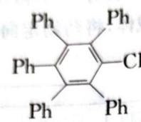
4-1. 写出 A 的分子式。 4-2. 写出上述反应中 A、C、E、G、H、I、J 的结构式。 4-3. 写出化合物 A 和 E 的名称。 4-4. 指出合成 C 和合成 A 的反应类型。 4-5. 由 F 合成 G 的目的是什么？p-TsOH 起什么作用？为什么不能用干燥的氯化氢代替 p-TsOH？

6.32 化学能力测试-Ch9A-6-Hagemann酯串联反应
碳负离子与 α,β-不饱和羰基化合物进行共轭加成称为 Michael 加成反应，如：
CH₃COCH₂COOC₂H₅ + CH₂＝CHCOCH₃ ―[NaOC₂H₅/C₂H₅OH]→ CH₃COCH(CH₂CH₂COCH₃)COOC₂H₅
该反应是增长碳链和合成环状化合物的有效方法。
串联反应（tandem reaction）是指：在反应中，反应物一次投料，经几步连续的反应得到最终的产物；连续反应中的前一步产物为后一步反应的原料。如一种称为 Hagemann 酯的化合物就是按如下反应式经过串联反应（包括 Michael 加成反应等）得到的：
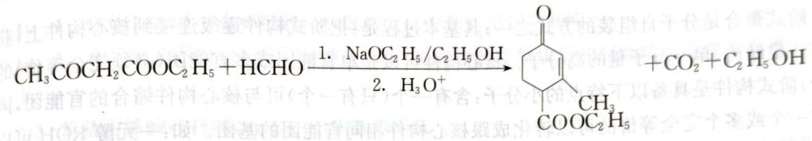
请写出该合成过程中的各步反应。

6.33 化学能力测试-Ch9B-6-二甲基萘格式合成与苝类级联
2,7-二甲基萘可以通过格氏试剂 A 和一种缩醛 B 来制备（A、B 与目标物结构见下图）：
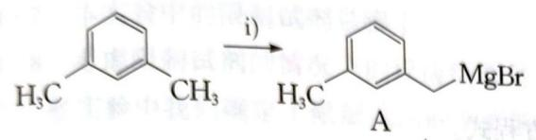
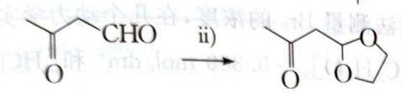
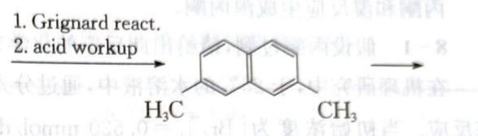
B ―[N-氯代琥珀酰亚胺（NCS，2 eq.）]→ C ―[Zn 粉]→ D ―[Pd，热]→ E
6-1. 提出 A 与 B 的制备的反应条件。 6-2. 解释 2,7-二甲基萘的形成机理。 6-3. 2,7-二甲基萘通过所指明的反应转化为 E（E 是一种复杂化合物，分子式为 C₂₄H₁₂），指出 C、D 和 E。

6.34 二分册-L14例3-康尼查罗四问
【例3】根据康尼查罗反应及羟醛缩合反应原理完成下列要求：
- 写出下列反应的产物：
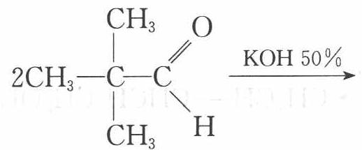
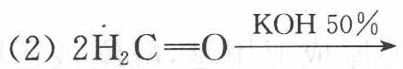
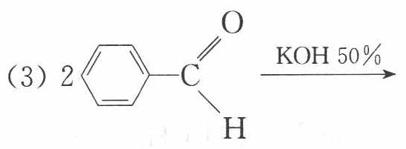
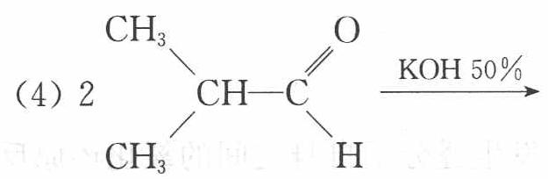
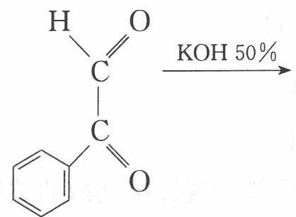
- 若康尼查罗反应在 $D_{2}O$ 中进行，则有无可能发现连接到醇的碳原子上的氘？解释理由。
- 若 4-硝基苯甲醛和 4-甲氧基苯甲醛单独进行康尼查罗反应，何者反应较快？
- 在 KOH 存在时，乙醛与大量甲醛反应，预期产物是什么？

6.35 二分册-L14对例2-2001浙江预赛乙烯丙二酸合成I（省预赛）
【例2】（2001 年浙江预赛）已知：① 乙醛甲基上的氢原子都是 $α$ 氢原子，活性较大，都可以与甲醛中的醛发生加成反应，如 $HCHO+CH_{3}CHO\overset{一定条件}{→}HO−CH_{2}−CH_{2}−CHO$；
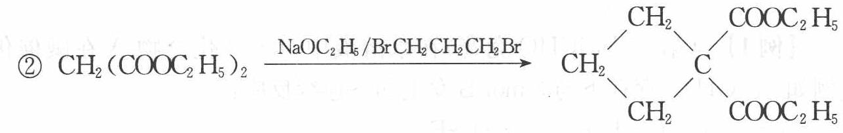
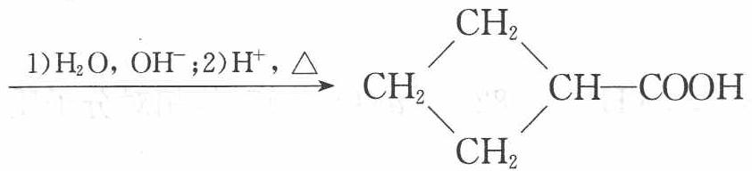
现由乙烯和丙二酸等物质合成 I，合成路线如下：
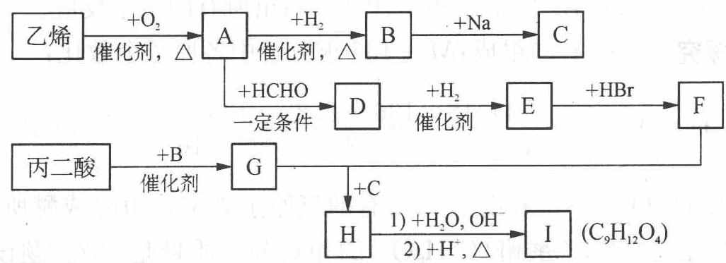
请回答下列问题：
- 写出下列物质的结构简式：E ____，H ____，I ____。
- 写出 A→D 化学方程式：____。

6.36 二分册-L14对例3-2008全国初赛荆芥内酯ADE
【例3】（2008 年全国初赛）1941 年从猫薄荷植物中分离出来的荆芥内酯可用作安眠药、抗痉挛药、退热药等。通过荆芥内酯的氢化反应可以得到二氢荆芥内酯，后者是有效的驱虫剂。为研究二氢荆芥内酯的合成和性质，进行如下反应：
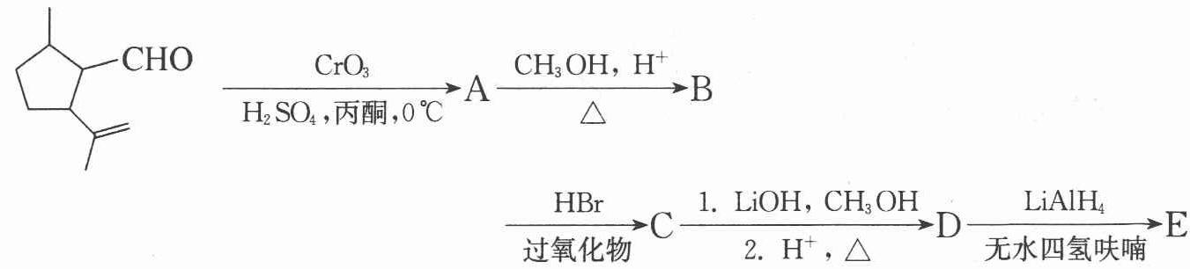
写出 A、B、C、D 和 E 的结构简式（不考虑立体异构体）。

6.37 二分册-L14实3-手性碳反应后光学活性判断
在有机物分子中，若某个碳原子连接着四个不同的原子或原子团，这种碳原子称为”手性碳原子”。凡有一个手性碳原子的物质一定具有光学活性，物质 ${CH}_{3}{COOCH}_{2}−CH−CHO$ 有光学活性，发生下列反应后生成的有机物无光学活性的是（ ）。 A. 与甲酸发生酯化反应 B. 与 NaOH 水溶液共热 C. 与银氨溶液作用 D. 在催化剂存在下与 $H_{2}$ 作用

6.38 二分册-L14实6-含2碳E甲醛歧化路线
很多既有氧化性又有还原性的物质可在碱性溶液中发生自身氧化还原反应。例如
$${Cl}_{2}+2NaOH→NaCl+NaClO+H_{2}O$$
醛也具有类似性质，下列反应路线中 E 为含 2 个碳原子的化合物，则：
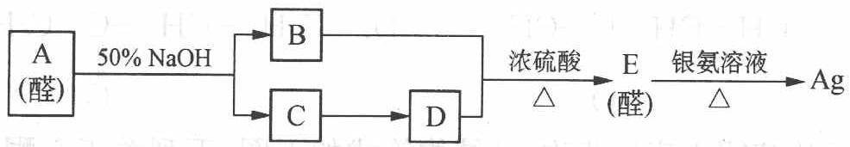
- 写出 A、B、C 的结构简式：A ____，B ____，C ____。
- 写出 B 和 D 反应，A 与过量银氨溶液反应的化学方程式：____。
- E 的另一种同分异构体 F 为无色液体，能发生银镜反应，则 F 为（写出结构简式）____。
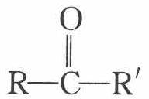

6.39 二分册-L14实7-酮浓硝酸氧化庚酮与麝香酮
酮（R—C—R’）可被浓硝酸氧化，结果是羰基处的 C—C 键发生断裂，生成两个羧基。
- 庚酮 $\left({CH}_{3}{CH}_{2}{COCH}_{2}{CH}_{2}{CH}_{2}{CH}_{3}\right)$ 被浓硝酸氧化能得到的产物的结构式是____。
- 麝香酮的分子式是 $C_{16}H_{30}O$，它被浓硝酸氧化后的产物是 3-甲基十五烷二酸和 2-甲基十五烷二酸。麝香酮的结构简式是 ____。

6.40 二分册-L14实9-亲核加成与碳负离子四问
醛类 (R—CHO) 分子中羰基上氧原子吸引电子能力强于碳原子，使羰基碳上带有部分正电荷，从而表现出以下两方面的性质：
① 羰基碳接受带负电荷或带部分负电荷的原子或原子团进攻而发生加成反应，称为亲核加成反应。
② $α−$ 氢 (R—CH₂—CHO) 表现出一定酸性，能与碱作用，产生碳负离子：$R−C^{(−)}H−CHO$。
- 醛与亚硫酸氢钠加成反应的过程如下：
$$R−C^{(O)} (δ^{+})−H+{HO}^{(O)} (⋱)−S^{(O)} (O^{−})−{Na}^{+}→R^{(H)} ({SO}_{3}H)−C^{(O^{−})} (O^{−})−{Na}^{+}→R^{(H)} ({SO}_{3}Na)−C^{(O^{−})} (OH)−H$$
为什么Ⅰ会转化成Ⅱ？
- 已知 $R−{CH}_{2}−CHO+{NH}_{2}−{NH}_{2}→A\overset{−H_{2}O}{→}R−{CH}_{2}−CH=N−{NH}_{2}$，写出 $A$ 的结构简式。
- 乙醛与乙醇在催化剂作用下，可生成半缩醛 $\left(C_{4}H_{10}O_{2}\right)$ 和缩醛 $\left(C_{6}H_{14}O_{2}\right)$。试写出上述半缩醛和缩醛的结构简式。
- 乙醛与 ${OH}^{−}$ 作用可产生碳负离子，该碳负离子又可进攻另一分子乙醛，而发生加成反应：$2{CH}_{3}CHO→C$（分子式：$C_{4}H_{8}O_{2})\overset{−H_{2}O,△}{→}D$，试写出该碳负离子的电子式和 C、D 的结构简式。

6.41 二分册-L14实10-C6H10方框信息AE推断
已知 ${\left({CH}_{3}\right)}_{2}CHCOOR\overset{−H_{2}/\text{催化剂}}{→}{CH}_{2}=C\left({CH}_{3}\right)COOR$
$$RCH={CH}_{2}\overset{H_{2}/CO}{→}RCH({CH}_{3})CHO$$
现有只含 C、H、O 的化合物 A—F，有关它们的某些信息，已注明在下面的方框内。
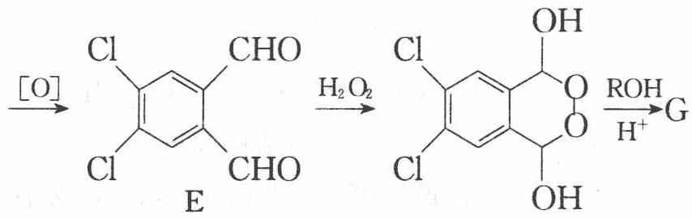
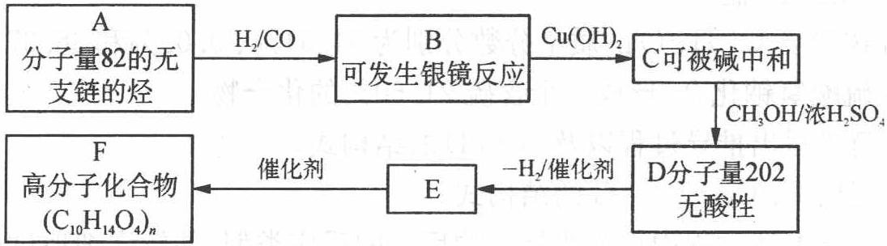
- 写出 A—E 的结构简式 ____；
- 写出 B 和足量 ${Cu(OH)}_{2}$ 反应的化学方程式 ____。

6.42 二分册-L14实11-醛基双氧水新药合成路线
根据文献报道，醛基可和双氧水发生如下反应：
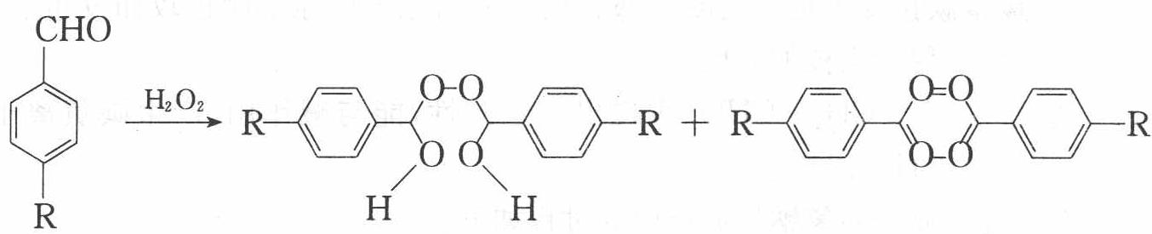
为了合成一类新药，选择了下列合成路线
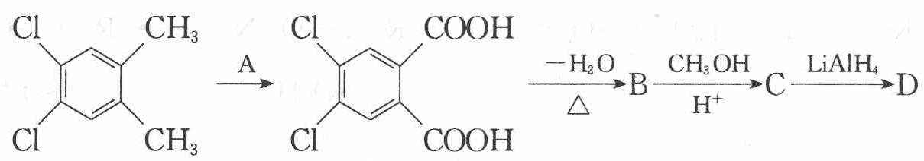
- 请写出 A 的化学式；画出 B、C、D 和缩醛 G 的结构简式。
- 由 E 生成 F 和由 F 生成 G 的反应分别属于哪类基本有机反应类型。

6.43 二分册-L14实12-丙酮双氧水熵炸弹四问
等摩尔的丙酮和过氧化氢混合，在盐酸催化下生成白色粉末 A 和水，反应进行完全，产物分子总数是反应物分子总数的 2/3。A 在撞击、摩擦和加热时发生爆炸，被称为熵炸弹。
- A 分子中氧的化学环境相同。画出 A 的立体结构（H 原子不必画出）。
- A 发生爆炸生成丙酮等物质，并不燃烧起火。写出爆炸的反应方程式。
- 为什么 A 被称为”熵炸弹”？
- 合成 A 是十分危险的，不慎会在合成时瞬即发生爆炸，例如，温度稍高，反应将生成 A 的同系物 B，B 的相对分子质量为 A 的 $2/3$。画出 B 的结构；B 比 A 更容易爆炸，应如何从结构上理解？（注：在 $H_{2}O_{2}$ 分子中的 $H−O−O$ 夹角约 ${95}^{∘}$，面夹角约 ${112}^{∘}$）
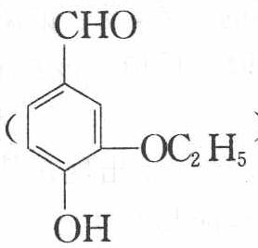

6.44 二分册-L15例2-酯缩合完成反应式四题
【例2】完成下列反应式：
$$\begin{matrix}\text{1. }CH_{3}CCH_{2}CHCH_{2}COOC_{2}H_{5}\underset{C_{2}H_{5}OH}{\overset{C_{2}H_{5}ONa}{→}}\underset{H^{+}}{\overset{​}{→}} \\ \text{2. }CH_{3}CH_{2}CH_{2}CCH_{2}CH_{2}CH_{2}CH\underset{C_{2}H_{5}OH}{\overset{C_{2}H_{5}O^{−}}{→}}\underset{(A)}{\overset{PhCH_{2}Cl}{→}}\underset{(B)}{\overset{​}{→}}\end{matrix}$$
$$\begin{matrix}{CH}_{3} \\ {CHCOOC}_{2}H_{5} \\ {CH}_{2}{COOC}_{2}H_{5}\end{matrix}\overset{C_{2}H_{5}ONa(>1mol)}{→}\overset{H^{+}}{→}$$
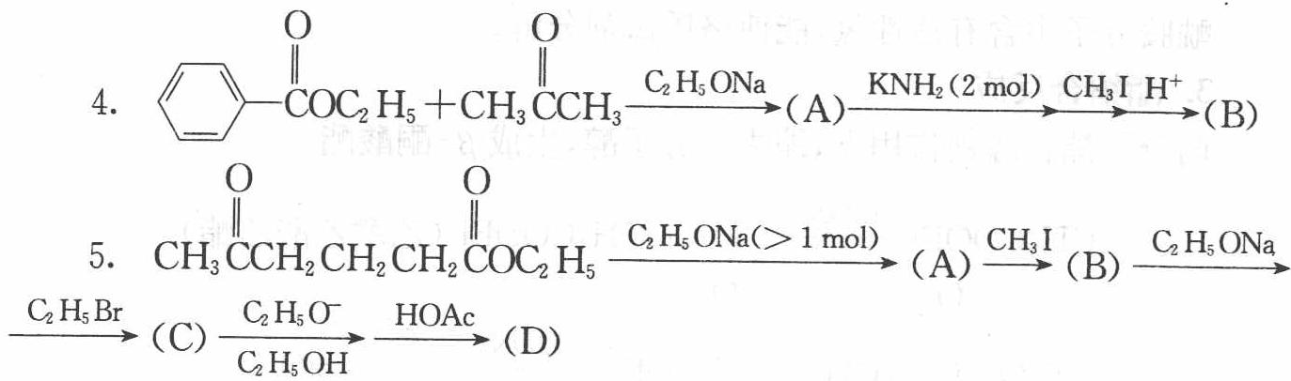

6.45 二分册-L15例3-丙二酸酯合成二题
【例3】请应用丙二酸二乙酯及其他有机原料合成下列化合物：
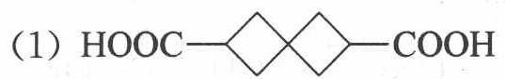
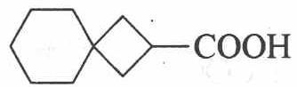

6.46 二分册-L15对例1-2008湖北预赛一氯乙酸（省预赛）
【例1】（2008 年湖北预赛）一氯乙酸 $\left({ClCH}_{2}COOH\right)$ 是无色晶体，可溶于水，其水溶液显酸性，是重要的有机中间体，可进行多种反应。
- 一定条件下，一氯乙酸与苯可直接合成苯乙酸，其反应方程式是____（不要求标出反应条件）。
- 工业上将一氯乙酸、2-丙醇与浓硫酸混合加热制备一氯乙酸异丙酯，一氯乙酸异丙酯的结构简式为____；反应过程中，可能产生的有机副产物有____、____（填两种结构简式）。
- ${pK}_{a}$ 常用于表示物质的酸性强弱，${pK}_{a}$ 的数值越小，该物质的酸性越强。已知卤素原子对饱和脂肪酸的酸性影响具有相似性。${25}^{∘}C$ 时一些卤代饱和脂肪酸的 ${pK}_{a}$ 数值如下：
卤代酸 | F₃CCOOH | Cl₃CCOOH | F₂CHCOOH | FCH₂COOH | CH₃CH₂CHCOOH(Cl)
pKa | 0.23 | 0.65 | 1.24 | 2.66 | 2.85
卤代酸 | ClCH₂COOH | BrCH₂COOH | ICH₂COOH | CH₃CHCH₂COOH(Cl) | ClCH₂CH₂COOH
pKa | 2.86 | 2.90 | 3.18 | 4.06 | 4.52
可见，${25}^{∘}C$ 时卤素原子对卤代饱和脂肪酸的酸性影响有（写出 2 条即可）：
①____。
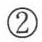
②
根据上述数据和规律判断，$Cl_{2}CHCOOH$ 的 $pK_{a}$ 的数值范围为____。

6.47 二分册-L15对例2-2001全国初赛布洛芬绿色合成
【例2】（2001 年全国初赛）1997 年 BHC 公司因改进常用药布洛芬的合成路线获得美国绿色化学挑战奖：
旧合成路线：
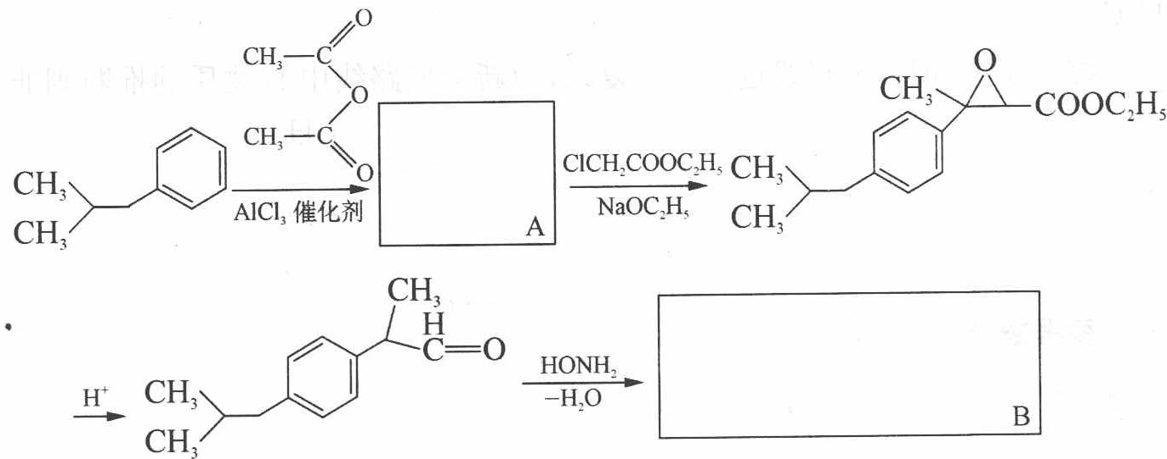
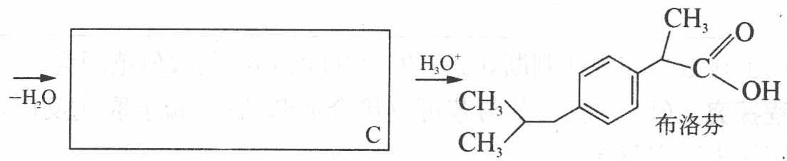
新合成路线：
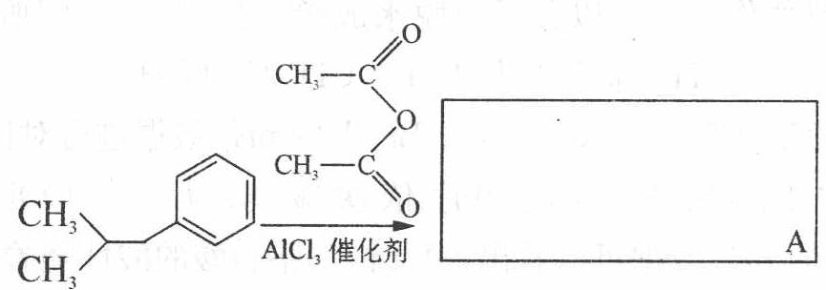
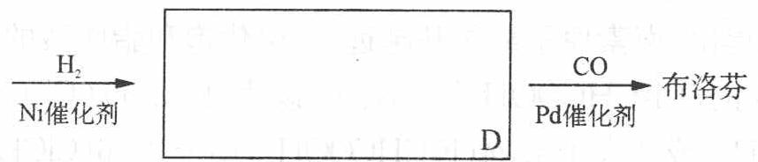
- 写出 A、B、C、D 的结构简式（填入方框内）。
- 布洛芬的系统命名为：____。

6.48 二分册-L15对例4-2003全国初赛平面构型羧酸脱水
【例4】（2003 年全国初赛）中和 1.2312 g 平面构型的羧酸消耗 18.00 mL 1.20 $mol⋅L^{−1}$ NaOH 溶液，将该羧酸加热脱水，生成含碳量为 49.96% 的化合物。确定符合上述条件的摩尔质量最大的羧酸及其脱水产物的结构简式，简述推理过程。
羧酸的结构简式：____，脱水产物的结构简式：____。
推理过程：____。

6.49 二分册-L15实5-C6H10O3隐形眼镜单体四问
有机物 A（分子式 $C_{6}H_{10}O_{3}$）是合成某种隐形眼镜材料的单体，A 可发生如下变化：
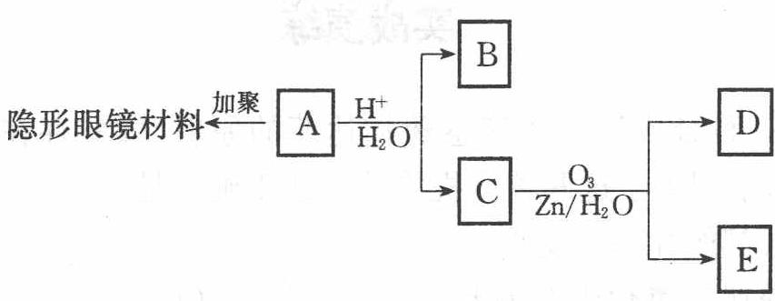
已知：I. 物质 B 是最简单的二元醇，可用作汽车发动机抗冻剂；物质 D 不能发生银镜反应，但能与 ${NaClO}_{3}$ 溶液反应放出气体。
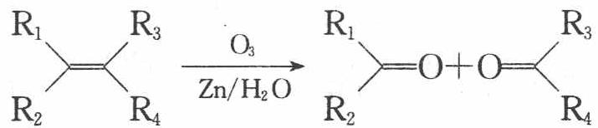
回答下列问题：
- 隐形眼镜材料的结构简式为____；
- 写出物质 B 在铜催化下与 O₂ 反应的化学方程式 ____；
- 与 C 互为同分异构体，分子为链状的酯类物质共有 ____ 种；
- 请设计合理方案，用物质 D 制取乙二酸（其他原料自选，用反应流程图表示，并注明必要的反应条件）。
例如：$C_{6}H_{5}\overset{\text{H2,△}}{→}C_{6}H_{5}\overset{\text{Br2}}{→}[光照]C_{6}H_{5}−Br$

6.50 二分册-L15实6-乙酸制乙烯酮五问
乙酸在磷酸铝的催化作用下生成一种重要的基本有机试剂 A。核磁共振谱表明 A 分子中的氢原子没有差别；红外光谱表明 A 分子里存在羰基，而且，A 分子里的所有原子在一个平面上。A 很容易与水反应重新变成乙酸。回答如下问题：
- 写出 A 的结构式。
- 写出 A 与水的反应方程式。
- 写出 A 与氢氧化钠的反应方程式。
- 写出 A 与氨的反应方程式，有机产物要用结构式表示。
- 写出 A 与乙醇的反应方程式，有机产物要用结构式表示。

6.51 二分册-L15实7-棉铃象性引诱剂合成
动物之间的信息传递除了声音、光电信号外，在低等动物中，如昆虫，还能分泌化学物质作为种群个体之间的通讯工具，这就是所谓”化学通讯”。棉铃象（一种象鼻虫）的性引诱剂就是这类化学物质。它是混合物，含有单环萜烯醇 E 和萜烯醛 F 和 H。人工合成棉铃象性引诱剂是杀灭这种棉花害虫的绿色农药。其合成路线如下：
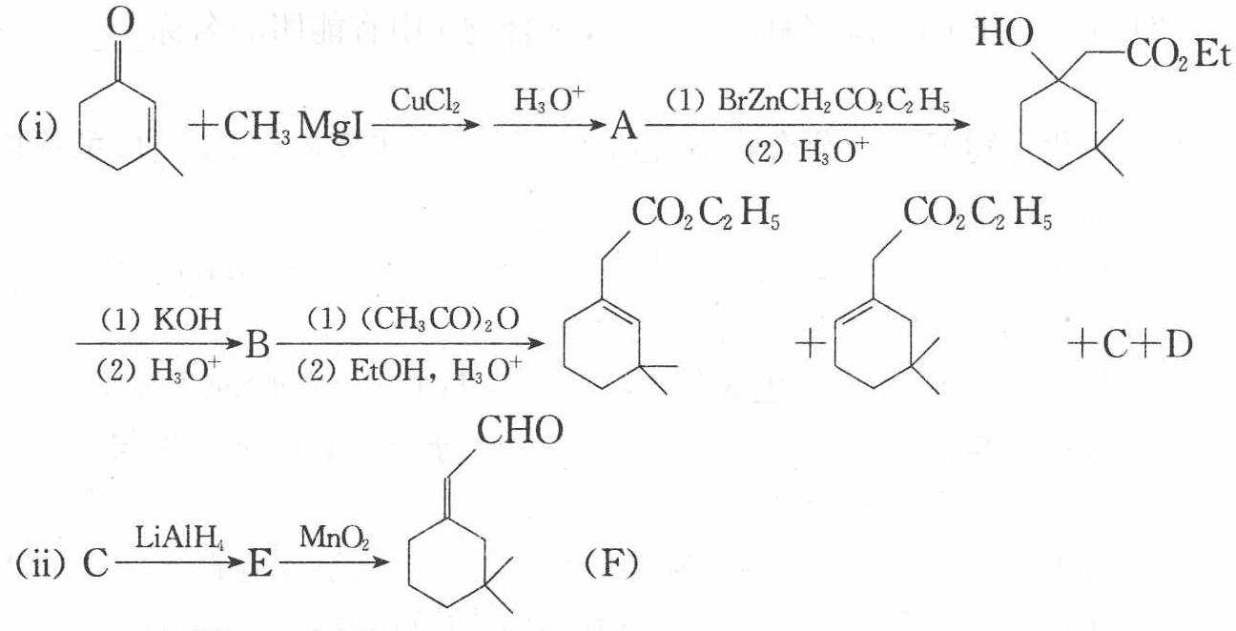
$$(iii)D\overset{{LiAlH}_{4}}{→}G\overset{{MnO}_{2}}{→}H$$
分别写出上面以 A、B、C、D、E、G、H 为代号的各化合物的结构简式。

6.52 二分册-L15实8-氯菊酯合成六小问
高效低毒杀虫剂氯菊酯 (I) 可通过下列合成路线制备：
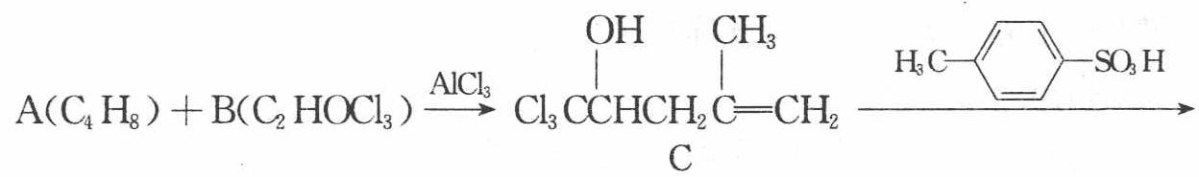
（题面小问跨卷续接：）
- 写出化合物 A、B 的结构简式。
- 写出化合物 E 的系统名称，以及化合物 I 中官能团的名称。
- 由化合物 E 生成化合物 F 经历了____步反应，每步反应的反应类别分别是____。
- 在化合物 E 转化成化合物 F 的反应中，能否用 $NaOH/C_{2}H_{5}OH$ 代替 $C_{2}H_{5}ONa/C_{2}H_{5}OH$ 溶液？为什么？
- 化合物 G 和 H 反应生成化合物 I、$N({CH}_{2}{CH}_{3})_{3}$ 和 NaCl，由此可推断：H 的结构简式 ____，H 分子中氧原子至少与 ____ 个原子共平面。
- 芳香化合物 J 比 F 少两个氢，J 中有三种不同化学环境的氢，它们的数目比是 9:2:1，则 J 可能的结构为（用结构简式表示）____。

6.53 二分册-L15实9-二元酸A与顺反丁烯二酸氨基磺酸
- 化合物 A 是一种重要化工产品，用于生产染料、光电材料和治疗疣的药物等。A 由第一、二周期元素组成，白色晶体，摩尔质量 114.06 g/mol，熔点 293℃，酸常数 $pK_{a_{1}}=1.5$，$pK_{a_{2}}=3.4$；酸根离子 A²⁻ 中同种化学键是等长的，存在一根四重旋转轴。
- 画出 A 的结构简式。
- 为什么 $A^{2−}$ 离子中同种化学键是等长的？
- $A^{2−}$ 离子有几个镜面？
- 顺反丁烯二酸的四个酸常数为 $1.17×{10}^{−2}$、$9.3×{10}^{−4}$、$2.9×{10}^{−5}$ 和 $2.60×{10}^{−7}$。指出这些常数分别是哪个酸的几级酸常数，并从结构与性质的角度简述你做出判断的理由。
- 氨基磺酸是一种重要的无机酸，用途广泛，全球年产量逾 40 万吨，分子量为 97.09。晶体结构测定证实分子中有三种化学键，键长分别为 102、144 和 176 pm。氨基磺酸易溶于水，在水中的酸常数 $K_{a}=1.01×{10}^{−1}$，其酸根离子中也有三种键长，分别为 100、146 和 167 pm。
- 计算 $0.10 mol⋅L^{−1}$ 氨基磺酸水溶液的 $pH$ 值；
- 从结构与性质的关系解释为什么氨基磺酸是强酸？
- 氨基磺酸可用作游泳池消毒剂氯水的稳定剂，这是因为氨基磺酸与 Cl₂ 的反应产物一氯代物能缓慢释放次氯酸。写出形成一氯代物以及一氯代物与水反应的方程式。

6.54 二分册-L15实11-丁二酸脱水三步与反式脂肪酸
写出下列反应的每步反应的主产物（A、B、C）的结构式；若涉及立体化学，请用 Z、E、R、S 等符号具体标明。
$$\begin{matrix}{CH}_{2}COOH \\ | \\ {CH}_{2}COOH\end{matrix}\underset{△}{\overset{−H_{2}O}{→}}A\underset{\text{无水丁二酸钠}}{\overset{{CH}_{3}CHO(等摩尔)}{→}}B\underset{△}{\overset{HBr}{→}}C$$
B 是两种几何异构体的混合物。
2006 年 2 月 15 日，中国食疗网发布”反式脂肪酸预警报告”。专家指出，摄入过多的反式脂肪酸，会导致心脑血管疾病、糖尿病，儿童若摄入过多将会影响身体发育。人造奶油、快餐中的炸鸡和炸薯条均含这种物质。反式脂肪酸是指至少含一个反式构型双键的脂肪酸。反式构型是指碳碳双键上与两个碳原子结合的氢原子分别位于双键的两侧，若两个氢原子位于双键同侧则是顺式结构。
某医学杂志上用下图表示甲、乙两种物质的结构简式，这两个结构简式虽不是很符合有机物结构简式的书写规范，但还是能够清楚地表示甲、乙两种物质的结构特征。
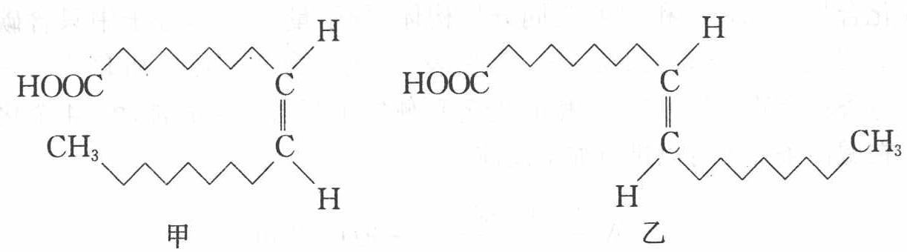
请根据你所学过的化学知识回答下列问题：
- 甲的分子式为____，甲和乙可互称为____（填”同系物”、“同分异构体”或”同位素”）。你认为甲、乙两种物质中是反式脂肪酸的为____。
- 你认为甲、乙两种物质能否在空气中燃烧？____。若你认为能够燃烧，请写出甲在足量氧气中燃烧的化学方程式：____。
- 顺式脂肪酸多为液态，空间呈弯曲状，反式脂肪酸多为固态，空间呈线型。血液中反式脂肪酸含量过高容易堵塞血管而导致心脑血管疾病，原因是
- 在油脂催化加氢（如制备人造奶油、酥油）过程中，构型会发生变化。另外，油脂长时间高温加热，也会产生反式脂肪酸。若 $a g$ 甲转化成乙吸收 $Q kJ$ 热量，写出该热化学反应方程式：（用”甲”、“乙”表示物质分子式）。

6.55 二分册-L15实12-甲苯制3氨基25二氯苯甲酸
3-氨基-2,5-二氯苯甲酸是一种可防除禾木科和阔叶杂草的除草剂。请以甲苯为原料，通过四步或五步反应合成该化合物，写出其合成路线。
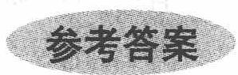

6.56 二分册-L16实13-甲醛掩蔽滴定定氨基酸A
- 氨基酸分子（R—CH—COOH，α-碳上连有 NH₂）中，既有碱性的氨基（—NH₂），又有酸性的羧基（—COOH），在一定的酸碱性条件下，能自身成盐（$R−CH−COO^{−}$，α-碳上连有 NH₃⁺）。
所以在氨基酸分析中不能用碱溶液测定氨基酸水溶液中羧基的数目，而应先加入甲醛，使它与 $−NH_{2}$ 缩合（$R−NH_{2}+HCHO→R−N=CH_{2}+H_{2}O$），然后再用碱液滴定法，测定羧基含量。氨基酸中 $−NH_{2}$ 的数目可用与 HNO₂ 反应定量放出 N₂ 而测得，$−NH_{2}$ 在反应中变成 $−OH$（$R−NH_{2}+HNO_{2}→R−OH+N_{2}↑+H_{2}O$）。
化合物 A，分子式为 $C_{8}H_{15}O_{4}N_{3}$。中和 1 mol A 与甲醛作用后的产物消耗 1 mol NaOH。1 mol A 与 HNO₂ 反应放出 1 mol N₂，并生成 $B(C_{8}H_{14}O_{5}N_{2})$。B 经水解后得羟基乙酸和丙氨酸。
- A 的结构简式为________。
- B 的结构简式为________。
- A 跟亚硝酸反应的化学方程式为________。
校勘注：题面首句氨基酸通式与内盐式原书为竖排侧基（NH₂／NH₃⁺ 在 α-碳下方），OCR 拍扁错位，按通式 $RCH(NH_{2})COOH$ 整理转写。

6.57 Knoevenagel亲核试剂（第26届初赛）
指出该反应中的亲核试剂。
简述催化剂六氢吡啶在反应中的作用。
根据上述反应式，写出合成 A 的 2 个起始原料的结构简式。
画出由 A 制备 D 过程中中间体 B、C 和产物 D 的结构简式。

6.58 Wittig反应与Horner-Wadsworth-Emmons反应对比
Wittig反应及其改良版（HWE反应）是将羰基转化为烯烃的重要方法。
题目： 1. 画出经典Wittig反应的机理（包括甜菜碱中间体和氧杂磷杂环丁烷中间体） 2. 稳定的膦叶立德和不稳定的膦叶立德分别倾向生成E型还是Z型烯烃？ 3. HWE反应（Horner-Wadsworth-Emmons反应）使用膦酸酯而非季膦盐，这带来什么优势？ 4. 硫叶立德（如Ph₂S=CH₂）与膦叶立德的反应性有何不同？

6.59 BD角度与羰基亲核加成
Bürgi-Dunitz（BD）角度描述亲核试剂进攻羰基的方向，约为107°。
题目： 1. 解释BD角度（107°）的分子轨道理论来源： - 羰基的π*反键轨道在碳端和氧端的电子密度分布如何？ - 为什么亲核试剂不从垂直于C=O键平面的正上方进攻？ 2. BD角度实验上如何通过XRD数据验证？ 3. 比较BD角度（纬度方向）和FL角度（经度方向）的定义和影响因素 4. 为什么醛的亲核加成反应速率远大于酮？从位阻效应和电子效应两个角度分析

6.60 C=O双键键能排序与IR验证
羧酸衍生物的C=O双键键能与共轭效应密切相关。
题目： 1. 将以下羧酸衍生物的C=O键能从大到小排序：酰氯(RCOCl)、酸酐(RCO-O-COR)、酯(RCOOR’)、酰胺(RCONH₂)、羧酸根(RCOO⁻) 2. 解释为什么共轭效应越弱，C=O键能越强 3. 给出上述化合物的C=O红外伸缩振动频率范围，并说明键能与波数的关系 4. 酸酐为什么在IR中出现双峰？ 5. 酰胺的C=O键能虽然较弱，但为什么酰氯的亲核反应活性反而最高？

6.61 有机-合成-Grignard试剂与不同羰基化合物反应路线设计
(1) 写出下列 Grignard 试剂与相应羰基化合物反应的产物（含水解后处理），并说明产物的醇类型（伯/仲/叔醇）。
编号 | Grignard 试剂 | 羰基化合物
(a) | $CH_{3}MgBr$​ | $HCHO$（甲醛）
(b) | $CH_{3}CH_{2}MgBr$​ | $CH_{3}CHO$（乙醛）
(c) | $CH_{3}MgBr$（2 当量） | $CH_{3}CO_{2}CH_{3}$（乙酸甲酯）
(d) | $C_{6}H_{5}MgBr$​ | $CO_{2}$（固体 $CO_{2}$，即干冰）
(2) 以 Grignard 试剂和不超过 3 个碳的羰基化合物为主要构建单元，设计合成下列醇的路线：

  - 3-己醇 $CH_{3}CH_{2}CH(OH)CH_{2}CH_{2}CH_{3}$

  - 2-苯基-2-丙醇 $C_{6}H_{5}C(CH_{3})_{2}OH$

  - 三苯基甲醇 $(C_{6}H_{5})_{3}COH$
(3) Grignard 试剂的制备和使用中需要注意哪些事项？（至少列出 4 点）

6.62 有机-羰基-Claisen酯缩合与乙酰乙酸乙酯合成法
(1) 写出两分子乙酸乙酯在 $NaOCH_{2}CH_{3}/CH_{3}CH_{2}OH$ 中反应的机理和主产物。
(2) 乙酰乙酸乙酯（$CH_{3}COCH_{2}CO_{2}C_{2}H_{5}$）是有机合成中的重要中间体。请设计以乙酰乙酸乙酯为原料合成下列化合物的路线：

  - $CH_{3}COCH_{2}CH_{3}$（2-丁酮，即甲基乙基酮）

  - $CH_{3}COCH(CH_{3})CH_{2}CH_{3}$（3-甲基-2-戊酮）

  - $CH_{3}COCH_{2}CH_{2}CH_{2}CH_{3}$（2-己酮）
要求：画出每一步的反应条件和中间体结构，标明所使用的碱和烷基化试剂。

6.63 有机-羰基-交叉Aldol缩合产物预测
苯甲醛（$C_{6}H_{5}CHO$）与丙酮（$CH_{3}COCH_{3}$）在 $NaOH/H_{2}O$ 中反应。
(1) 写出交叉 Aldol 缩合的主产物，并说明原因。
(2) 写出完整的反应机理（用箭头推电子法）。
(3) 如果使用苯乙酮（$C_{6}H_{5}COCH_{3}$）代替丙酮，产物是什么？为什么？
(4) 如果使用过量的丙酮（如 3 当量）在 NaOH 中与 1 当量苯甲醛反应，产物是否相同？为什么？
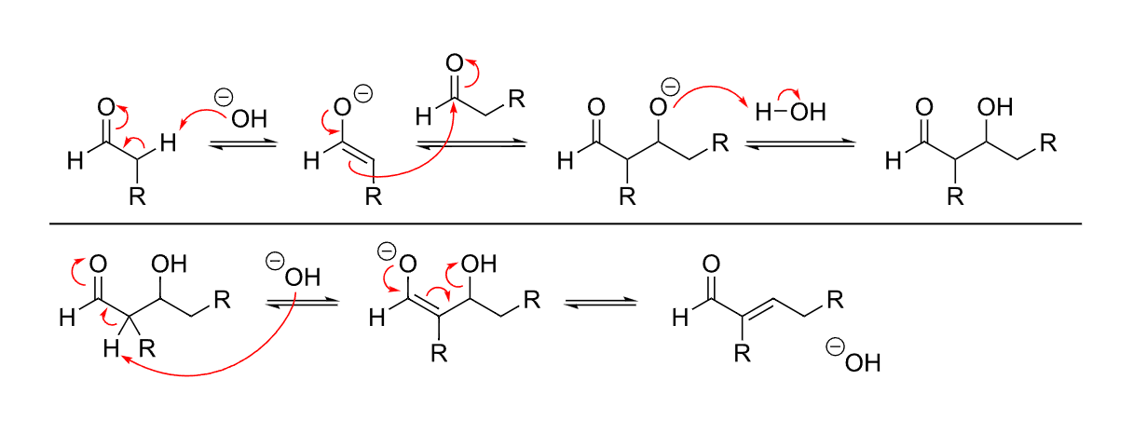

6.64 有机-羰基-亲核加成与α-H活化反应机理
写出以下反应的机理，并预测主要产物：
（1）苯甲醛与丙酮在NaOH催化下的交叉Aldol缩合
（2）苯甲醛与丙二酸在吡啶催化下的Knoevenagel缩合
（3）环己酮与苯胺在弱酸催化下的亚胺（Schiff碱）形成
（4）乙醛在稀NaOH水溶液中的Aldol缩合


6.65 有机-羰基-Evans Aldol过渡态分析
(1) Evans 手性辅基（oxazolidinone）控制的 Aldol 反应中，为什么使用 Bu₂BOTf/NEt₃ 生成 Z-硼烯醇盐？画出 Z-硼烯醇盐的结构。
(2) 画出 Z-硼烯醇盐与醛反应的四种可能的 Zimmerman-Traxler 过渡态（椅式），并判断哪种是主要产物。解释位阻和偶极效应如何共同决定选择性。
(3) Evans 辅基的三种裂解方法分别得到什么产物？写出每种方法的试剂和条件。

6.66 有机-羰基-选择性还原场景判断
(1) 将下列还原剂按还原能力从强到弱排序，并说明每种还原剂的特征选择性：
LiAlH₄、NaBH₄、DIBAL-H、Red-Al (NaAlH₂(OCH₂CH₂OCH₃)₂)
(2) 某分子同时含有酯基（-COOMe）和酮羰基（C=O），如何用 DIBAL-H 在 -78°C 下选择性还原酯基而不还原酮？
(3) 某分子同时含有酰胺（-CONR₂）和酯（-COOR’），用 Red-Al 还原时哪个先被还原？为什么？

